«پروژه درس يادگيري ماشين»
مسیر و تسک انتخاب شده: تحلیل احساسات مبتني بر جنبه در پردازش زبانهای طبیعی

- مقدمه و توضيح کلي فعاليت تحليل احساسات مبتني بر جنبه (ABSA)

اطلاعات مقاله
عنوان: Instruction Learning for Aspect Based Sentiment Analysis
نویسندگان: Kevin Scaria, Himanshu Gupta, Siddharth Goyal, Saurabh Arjun Sawant, Swaroop Mishra, Chitta Baral
دانشگاه: Arizona State University
کنفرانس: NAACL 2024 (North American Chapter of ACL)
کد: github.com/kevinscaria/InstructABSA

چکیده (Abstract):
تحلیل احساسات مبتنی بر جنبه (Aspect-Based Sentiment Analysis) نقش حیاتی در درک احساسات ریزدانه کاربران دارد. برخلاف تحلیل احساسات سنتی که یک احساس کلی برای کل متن تعیین می‌کند، ABSA احساسات را در سطح جنبه‌های مختلف استخراج می‌کند.
مثال کاربردی:
جمله: "سوشی عالی بود، ولی قیمتش گرون بود!"
جنبه ۱: سوشی احساس: مثبت نظر: عالی
جنبه ۲: قیمت احساس: منفی نظر: گرون
این مقاله InstructABSA را که یادگیری مبتنی بر دستورالعمل (Instruction Learning) است و توانایی استدلال مدل‌های زبانی بزرگ را خیلی بهبود داده است، برای زیرتسک‌های تحلیل احساسات مبتنی بر جنبه (Aspect Based Sentiment Analysis) با روش پيشنهادي و دستورالعمل محور زير معرفي ميکند:
- اضافه کردن مثال‌های مثبت، منفی و خنثی به هر نمونه آموزشی
- تنظیم دستورالعمل (Instruction Tuning) مدل Tk-Instruct برای زیرتسک‌های ABSA
یعنی: اول دستور را می‌خوانند، بعد کار را انجام می‌دهند
نوآوری اینجاست :استفاده هم‌زمان از مثال‌های مثبت، منفی و خنثی داخل instruction برای یادگیری مدل
چرا این موضوع مهم است؟
- کاربرد تجاری: شرکت‌ها می‌توانند بفهمند مشتریان از کدام ویژگی محصول راضی یا ناراضی هستند
- تصمیم‌گیری هوشمند: به جای خواندن هزاران نظر، سیستم خودکار جنبه‌ها و احساسات را استخراج می‌کند

RBSA بسته به Prompt ، دو نسخه زیر رو داره:
نسخه | Prompt
InstructABSA-1 | Definition + 2 × Positive Example
InstructABSA-2 | Definition + 2 × Positive Example  + 2 × Negative Example  + 2 × Neutral Example
زیرتسک‌هاي ABSA:
مقاله زیرتسکهاي مختلف ABSA را به شرح جدول ذيل بررسی کرده است:
زیرتسک | نام کامل | ورودی | خروجی
ATE | Aspect Term Extraction | جمله | جنبه‌ها
ATSC | Aspect Term Sentiment Classification | جمله + جنبه | قطبیت احساس
ASPE | Aspect Sentiment Pair Extraction | جمله | (جنبه، قطبیت)
AOOE | Aspect Oriented Opinion Extraction | جمله + جنبه | کلمه نظری
AOPE | Aspect Opinion Pair Extraction | جمله | (جنبه، نظر)
AOSTE | Aspect Opinion Sentiment Triplet Extraction | جمله | (جنبه، نظر، قطبیت)
ACOSQE | Aspect Category Opinion Sentiment Quadruple | جمله | (جنبه، دسته، نظر، قطبیت)

- ديتاست‌ها:
دیتاست | دامنه | توضیح | Train | Test
Lapt14 | لپ‌تاپ | SemEval 2014 | 3045 | 800
Rest14 | رستوران | SemEval 2014 | 3041 | 800
Rest15 | رستوران | SemEval 2015 | 1315 | 685
Rest16 | رستوران | SemEval 2016 | 2000 | 676

محدودیت‌ها و نقاط ضعف شناسایی شده:
  - فقط دیتاست‌های SemEval تست شده و باید روی دیتاست‌های دیگه هم تست شود
  - فقط زبان انگلیسی: قابلیت چندزبانه و عملکرد مدل در زبان فارسی بررسی نشده

ایده‌های ادامه کار (پیشنهاد برای پروژه)
  - بررسی و تست عملکرد تحلیل احساسات برای داده های فارسی در مدلی که انگلیسی آموزش دیده (مانند مدل Tk-Instruct)
  - استفاده از مدل‌هایي که با زبان فارسي آموزش ديده‌اند، Fine Tune آنها براي فعاليت تحليل احساسات مبتني بر جنبه و مقایسه با خروجی بند فوق

- تشریح اقدامات انجام شده در پروژه
2-1. تست عملکرد مدل انگلیسی براي زبان فارسي
آیا مدلی که انگلیسی آموزش ديده (Tk-Instruct) می‌تواند بر روی جملات فارسی هم عمل کند؟
در اين بررسي، 78 داده تست فارسي در حالت Zero shot به مدل داده شده و عملکرد تسک ATSC در مورد آنها بررسي گرديده که خروجي مطابق تصوير زير است:
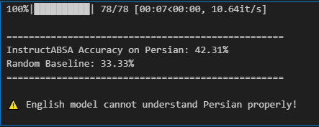
تحلیل نتیجه:
- به نظر می‌رسد مدلی که فقط روی انگلیسی آموزش دیده، در خصوص داده فارسی خروجی را صرفاً حدس زده، توانایی Cross-lingual Transfer به فارسی را نداشته و نیاز به fine-tuning روی داده فارسی دارد.
- اضافه کردن مثال فارسی در Prompt نيز نه تنها به مدل انگلیسی کمک نمی‌کند، بلکه عملکرد را بدتر می‌کند و باعث سردرگمی مدل می‌شود (از حدود 40% در حالت Zero shot به 20% در حالت Fewshot).

2-2. Fine-Tune یک مدل فارسی آموزش دیده برای تسک ABSA
به منظور بهبود تسک تحلیل احساسات مبتنی بر جنبه در زبان فارسی، مدل پايه ParsBERT را که قبلا به فارسی آموزش دیده است، با مجموع 280 داده آموزش و تست فارسی (نظرات رستوران)، براي زيرتسک ATSC (Aspect Term Sentiment Classification) از تسک ABSA، Fine Tune کرده و نتایج حاصله و بهبودهای صورت گرفته را ارزیابی می نماییم.
به این منظور فايل نوت بوک Persian_ABSA_ParsBERT.ipynb طراحي شده و همراه جزئيات مد نظر مانند Exploratory Data Analysis و نتايج حاصله، در گيت هاب پروژه قرار داده شده است که طبق تصویر ذیل، به کمک Fine Tune، عملکرد مدل فارسي در مقايسه با انگليسي بهبود زيادي پيدا کرده است:
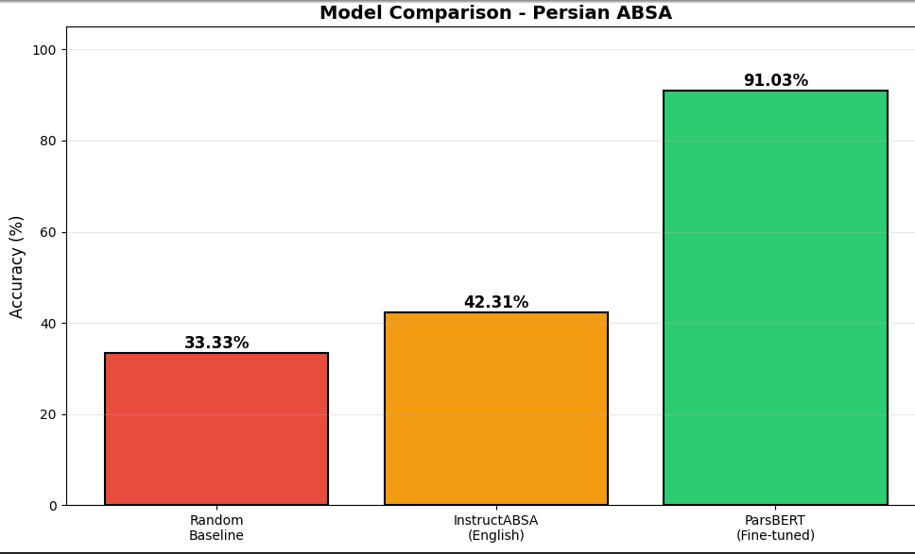
نکات:
- ParsBERT یک مدل Transformer است که به طور خاص برای زبان فارسی آموزش دیده است. این مدل توسط تیم HooshvareLab (یک تیم ایرانی) توسعه داده شده است.
- در Fine-tunning معماری همون BERT-base است (ParsBERT tokenizer)، فقط وزن‌ها آپدیت شدند و یک Classification Head برای تسک ABSA به مدل اضافه شده است.
- با داده بیشتر هم احتمال accuracy بیشتر وجود دارد، ولی به لطف Fine Tune، حتی با حدود 300 sample هم نتیجه خوب گرفته شده است.
- به دليل اينکه ديتاست کوچک است:
  - Fine-tunning با 5-15 epoch بهترين نتيجه رو ميده. بنابراين تعداد epoch ها 10 در نظر گرفته شده است.
  - تقسيم کردن ديتاست به سه قسمت، بخش train رو کوچک ميکرد. بنابرين ديتاست Validation نداريم و test رو با early stopping استفاده کردیم.

